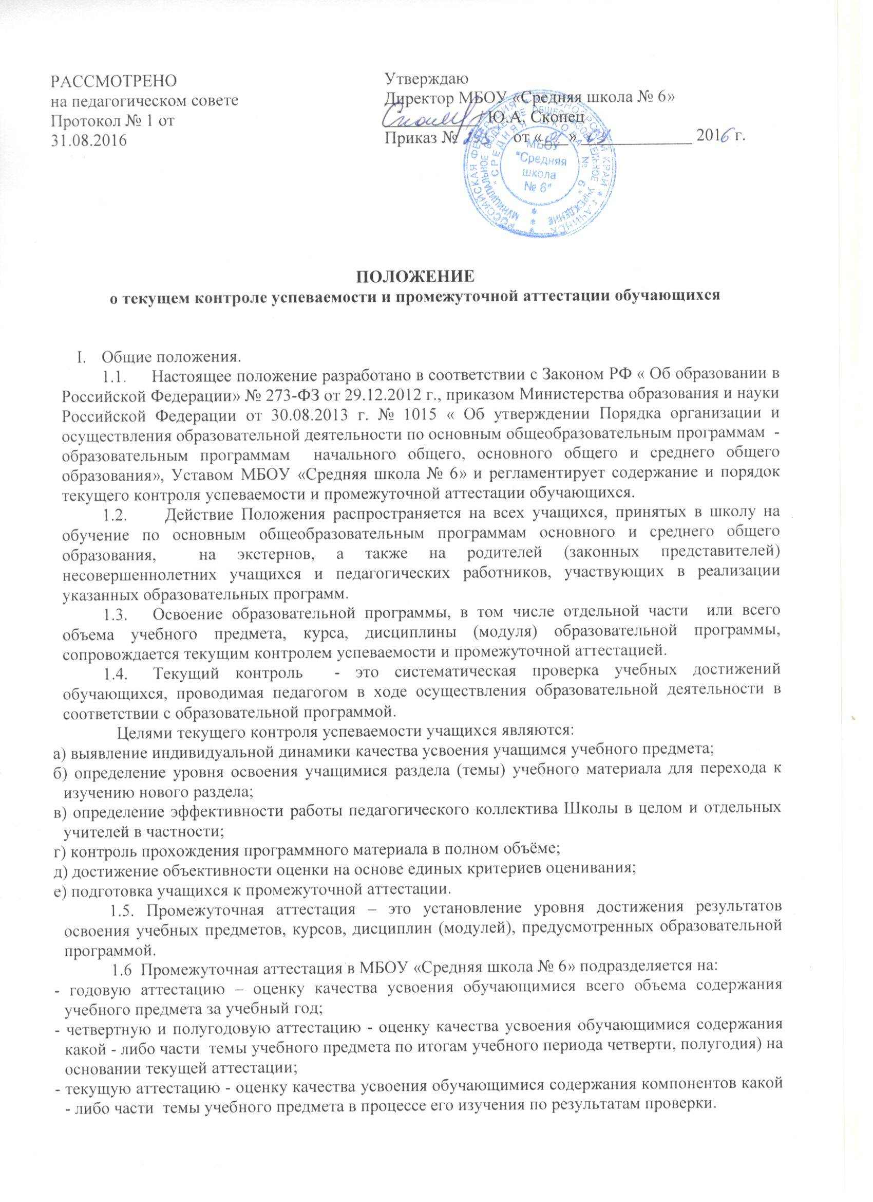
1.7. В соответствии с Уставом МБОУ «Средняя школа № 6» при промежуточной аттестации обучающихся применяются следующие формы оценивания: пятибалльная система оценивания в виде отметки (в баллах), «зачёт», «незачёт». Критерии оценивания по каждому предмету разрабатываются методическим объединением по данному предмету и утверждаются Педагогическим советом.

2. Содержание, формы и порядок проведения текущего контроля успеваемости обучающихся
2.1. Текущий контроль успеваемости обучающихся проводится в течение учебного периода (четверти, полугодия) с целью систематического контроля уровня освоения обучающимися тем, разделов, глав учебных программ за оцениваемый период, прочности формируемых предметных знаний и умений, оценки соответствия результатов освоения образовательных программ требованиям ФГОС.
2.2. Порядок, формы, периодичность, количество обязательных мероприятий при проведении текущего контроля успеваемости обучающихся определяются учителем, преподающим этот предмет, и отражаются в календарно-тематических планах, рабочих программах учителя.
Формы текущего контроля успеваемости — оценка устного ответа обучающегося, его самостоятельной, практической или лабораторной работы, тематического зачета, контрольной работы и др.
Руководители методических объединений, заместители директора по УВР контролируют ход текущего контроля успеваемости обучающихся, при необходимости оказывают методическую помощь учителю в его проведении.
2.3. При изучении элективных курсов в 5-11-х классах применяется зачётная («зачёт», «незачёт») система оценивания как оценка усвоения учебного материала.
Если на уровне среднего общего образования на изучение элективного курса отводится 64 часа и более, то данный элективный курс оценивается по пятибалльной системе.
2.4. Успеваемость всех обучающихся 5-11-х классов МБОУ «Средняя школа № 6» по предметам, кроме курсов п.2.3, подлежит текущему контролю в виде отметок по пятибалльной системе: «5» - отлично; «4» - хорошо; «3» - удовлетворительно; «2» - неудовлетворительно; «1» - отсутствие ответа или работы по неуважительной причине в 5-11-х классах.
2.5. Оценка устного ответа обучающегося при текущем контроле успеваемости выставляется в классный журнал в виде отметки по 5-балльной системе в конце урока.
2.6. Письменные, самостоятельные, контрольные и другие виды работ обучающихся оцениваются по 5-балльной системе. За сочинение и диктант с грамматическим заданием выставляются в классный журнал 2 отметки.
2.7. В ходе текущего контроля успеваемости педагог не может оценить работу обучающегося отметкой «2» («неудовлетворительно») при выполнении самостоятельной работы обучающего характера.
2.8. Отметка за выполненную письменную работу заносится в классный журнал к следующему уроку, за исключением:
- отметок за творческие работы по русскому языку и литературе в 5-9-х классах (они заносятся в классный журнал в течение недели после проведения);
- отметок за сочинение в 10-11-х классах по русскому языку и литературе (они заносятся в классный журнал в течение 10 дней после проведения).
2.9 Выставление неудовлетворительных отметок в ходе текущего контроля успеваемости не допускается:
а) в начале учебного года (в течение2-3 недель) учащимся, перешедшим на новый уровень общего образования;
б) учащимся, приступившим к изучению нового предмета учебного плана;
в) на первых (1-2) уроках после каникул;
г) на первых (1-2) уроках после длительного отсутствия учащегося по уважительной причине.
2.10. Успеваемость обучающихся, занимающихся по индивидуальному учебному плану, подлежит текущему контролю по предметам, включенным в этот план.
2.11. Текущий контроль успеваемости учащихся начинается со стартового контроля, который проводится в 5, 10 классах с целью определения уровня освоения учащимися образовательных программ по предметам учебного плана за предшествующий учебный год, конкретизации периода повторения.
2.12. Стартовый контроль осуществляется не ранее, чем через две недели с начала учебного года после повторения учебного материала прошлого года в течение первых недель обучения или в ходе сопутствующего повторения при изучении нового материала.
2.13. При организации стартового контроля учителем-предметником используются материалы контрольной работы по предмету, проведённой в конце предыдущего учебного года.
2.14. Учащиеся, временно обучающиеся в санаторных школах, реабилитационных образовательных учреждениях аттестуются на основании справки о результатах обучения в этих учреждениях.
2.15. В течение учебного дня для одних и тех же учащихся может быть проведено не более одной работы контрольного характера.
В течение учебной недели для учащихся V-VIII классов - не более четырёх работ контрольного характера; для учащихся IX-XI классов - не более пяти работ контрольного характера. Ответственность соблюдения требований настоящего пункта возлагается на заместителя директора по учебно-воспитательной работе, согласующего время и место проведения работ контрольного характера.
2.16. Выполнение практических (лабораторных), письменных работ контрольного характера, предусмотренных практической частью рабочих программ учебных предметов, является обязательным для всех учащихся Школы.
Учащиеся, временно освобождённые от посещения учебных занятий, выполняют пропущенные практические (лабораторные), письменные работы контрольного характера в течение соответствующей учебной четверти.
2.17. Отметка обучающегося за четверть, полугодие выставляется на основе результатов текущего контроля успеваемости.
2.18. Четвертные отметки выставляются при наличии 3-х и более текущих отметок, полугодовые отметки выставляются при наличии 5-ти и более текущих отметок за соответствующий период в зависимости от количества часов в неделю: 1 час в неделю – не менее 3 и 5 отметок, 2 часа – не менее 5 и 7 отметок, 3 часа – не менее 7 и 9 и т.д.
2.19. При пропуске обучающимся 70 и более процентов учебного времени, отводимого на изучение предмета, при отсутствии минимального количества отметок для аттестации за четверть, полугодие обучающийся не аттестуется либо по уважительной причине (н/б), либо по неуважительной причине (н/а).
2.20. Отметка за год выставляется на основе результатов четвертных, полугодовых отметок с учетом прохождения промежуточной аттестации по предмету. Если промежуточная аттестация не пройдена, годовая отметка не может быть выставлена.

3. Содержание и порядок проведения промежуточной аттестации
3.1. Промежуточная аттестация – это установление уровня достижения результатов освоения учебных предметов, предусмотренных образовательной программой.
3.2. Промежуточную аттестацию в МБОУ «Средняя школа № 6» в обязательном порядке проходят обучающиеся, осваивающие основные образовательные программы основного общего образования, среднего общего образования во всех формах обучения;
могут проходить по заявлению родителей (законных представителей) обучающиеся, осваивающие основные общеобразовательные программы:
• в форме семейного образования (далее – экстерны) обучающиеся начального общего образования, основного общего образования, среднего общего образования;
• в форме самообразования (далее – экстерны) обучающиеся среднего общего образования.
3.3. Промежуточная аттестация обучающихся может проводиться в форме:
- итоговой контрольной работы;
- тестирования;
- зачета;
- защиты реферата.

3.4. Порядок проведения промежуточной аттестации обучающихся:
3.4.1.Промежуточная аттестация обучающихся проводится в качестве отдельной процедуры 1 раз в конце учебного года.
3.4.2.Промежуточная аттестация обучающихся проводится в соответствии с графиком, принятым на педагогическом совете и утвержденным директором школы не позднее, чем за 10 дней до начала проведения промежуточной аттестации.
3.4.3. В течение учебного дня для одних и тех же учащихся может быть проведено не более одной проверочной работы. Ответственность за соблюдение требований настоящего пункта возлагается на заместителя директора по учебно-воспитательной работе, согласующего время и место проведения контрольных работ.
3.4.4.Промежуточная аттестация проводится либо учителем – предметником данного класса, либо учителем - предметником другого класса.
3.4.5. Контрольно – измерительные материалы для проведения промежуточной аттестации разрабатываются на ШМО, согласуются с заместителем директора по учебно-воспитательной работе и утверждаются приказом директора. Материалы сдаются заместителю директора по учебно-воспитательной работе не позднее 1 апреля и передаются учителю – предметнику за 20-30 минут до ее начала.
3.4.6.При заполнении журналов в период промежуточной аттестации учитель – предметник выставляет отметку в день ее проведения в соответствии с приказом по школе. В графе предметной страницы «Тема урока» записывается форма проведения промежуточной аттестации («Итоговая контрольная работа», «Зачет» и т.д.).
3.4.7.Во время проведения промежуточной аттестации обучающиеся должны соблюдать установленный порядок проведения, следовать указаниям учителя, при этом запрещается использовать средства связи, а так же другие средства обучения (информационно - телекоммуникационные сети, аппаратно-программные и аудиовизуальные средства, оборудование), если это не предусмотрено процедурой проведения промежуточной аттестации по соответствующему предмету.
3.4.8. Классные руководители доводят до родителей (законных представителей) информацию о результатах прохождения промежуточной аттестации, в том числе, используя возможности системы «Электронный журнал».
3.4.9.Неудовлетворительные результаты промежуточной аттестации по одному или нескольким учебным предметам образовательной программы или неявка на промежуточную аттестацию по неуважительной причине признаются академической задолженностью.
4. Итоговые годовые отметки по учебным предметам (с учетом результатов промежуточной аттестации) за текущий учебный год должны быть выставлены до 22 мая в 9,11 классах, до 28 мая в 5-8, 10 классах.
4.1.1.. Классные руководители доводят до сведения родителей (законных представителей) сведения о результатах итоговой годовой аттестации, путём выставления отметок в дневники обучающихся. В случае неудовлетворительных результатов аттестации – в письменной форме под роспись родителей (законных представителей) несовершеннолетних обучающихся с указанием даты ознакомления. Письменное уведомление хранится у заместителя директора по УВР.
4.2.2.. Итоговые отметки по всем предметам учебного плана выставляются в личное дело обучающегося и являются в соответствии с решением Педагогического совета основанием для перевода обучающегося в следующий класс, для допуска к государственной (итоговой) аттестации.
4.3.3. Заявления обучающихся и их родителей, не согласных с результатами промежуточной аттестации или итоговой отметкой по учебному предмету, рассматриваются в установленном порядке Комиссией (создается по приказу директора школы) по урегулированию споров между участниками образовательных отношений.
4.4.4.. Итоги промежуточной аттестации обсуждаются на заседаниях методических объединений учителей и Педагогического совета.

5. Содержание и порядок проведения промежуточной аттестации экстернов.

5.1. Экстерны - лица, зачисленные в организацию, осуществляющую образовательную деятельность по имеющим государственную аккредитацию образовательным программам, для прохождения промежуточной и государственной итоговой аттестации.
5.2. Лица, осваивавшие основную образовательную программу в формах семейного образования, самообразования либо обучавшиеся по не имеющей государственной аккредитации основной образовательной программе основного общего и среднего общего образования вправе пройти экстерном промежуточную аттестацию в образовательной организации по имеющейся государственной аккредитации основной образовательной программы основного общего и среднего общего образования. На них распространяются все пункты настоящего Положения, регламентирующие содержание, формы и порядок проведения годовой промежуточной аттестации, права и обязанности участников процесса промежуточной аттестации.
5.3. Зачисление в качестве экстерна для прохождения промежуточной аттестации совершеннолетних граждан производится по их личному заявлению, несовершеннолетних – по заявлению родителей (законных представителей).
5.4. Вместе с заявлением представляются документы, подтверждающие освоение общеобразовательных программ: справка об обучении в образовательном учреждении начального общего, основного общего, среднего общего, начального профессионального, среднего профессионального образования; справка о промежуточной аттестации в образовательном учреждении; документ об основном общем образовании.
5.5. Срок подачи заявления о зачислении в качестве экстерна для прохождения промежуточной аттестации не менее 1 месяца до ее начала. Срок подачи заявления для прохождения государственной (итоговой) аттестации не может быть менее трех месяцев до ее начала.
5.6. На основании заявления директор издает приказ об организации промежуточной аттестации экстерна. Администрация школы разрабатывает график прохождения промежуточной аттестации, закрепляет за ним учителей - консультантов и доводит до сведения учащихся и их родителей (законных представителей) информацию о сроках и формах промежуточной аттестации не позднее, чем за две недели до ее начала.
5.7. При зачислении школа обязана ознакомить экстерна, родителей (законных представителей) несовершеннолетних экстернов с настоящим Положением, Уставом школы, нормативными документами, регламентирующими проведение государственной (итоговой) аттестации выпускников 9, 11 (12) классов, программами учебных предметов.
5.8. Экстерн имеет право:
- получать необходимые консультации (в пределах 2 учебных часов по каждому предмету);
- брать учебную литературу из библиотечного фонда школы;
- посещать лабораторные и практические занятия;
- принимать участие в различных олимпиадах и конкурсах, централизованном тестировании.
5.9 Промежуточная аттестация экстернов предшествует государственной (итоговой) аттестации и проводится по предметам инвариантной части учебного плана общеобразовательного учреждения (не более 12 в год).
5.10.Учащиеся, получающие образование в форме семейного образования, самообразования, имеют право сдать пропущенную промежуточную аттестацию (при наличии уважительной причины), пройти ее повторно. В этом случае родители (законные представители) учащихся в письменной форме информируют администрацию школы о желании пройти повторно текущую аттестацию. Заместитель директора школы по учебно-воспитательной работе составляет график промежуточной аттестации.
5.11. Обучающиеся по образовательным программам основного общего и среднего общего образования в форме семейного образования, не ликвидировавшие в установленные сроки академической задолженности, продолжают получать образование в образовательной организации. Академической задолженностью признаются неудовлетворительные результаты промежуточной аттестации по одному или нескольким учебным предметам, курсам, дисциплинам (модулям) образовательной программы или непрохождение промежуточной аттестации при отсутствии уважительных причин.

6. Порядок перевода обучающихся в следующий класс
6.1. Обучающиеся, освоившие в полном объёме соответствующую образовательную программу учебного года, переводятся в следующий класс.
6.2. Неудовлетворительные результаты промежуточной аттестации по одному или нескольким учебным предметам, курсам образовательной программы или не прохождение промежуточной аттестации при отсутствии уважительных причин признаются академической задолженностью.
6.3. Обучающиеся, имеющие академическую задолженность, вправе пройти промежуточную аттестацию по соответствующим учебному предмету, курсу не более двух раз в сроки, определяемые МБОУ «Средняя школа № 6», в пределах одного года с момента образования академической задолженности. В указанный период не включаются время болезни обучающегося.
6.4. Первое повторное проведение промежуточной аттестации проводится учителем - предметником в мае, до окончания учебного года, с учетом мнения родителей. Результаты фиксируются на странице классного журнала и делается запись «Повторная промежуточная аттестация».
6.5. Для проведения промежуточной аттестации во второй раз создается комиссия. Не допускается взимание платы с обучающихся за прохождение промежуточной аттестации.
6.6. Обучающиеся по образовательным программам основного общего и среднего общего образования, не ликвидировавшие в установленные сроки академической задолженности с момента ее образования, по усмотрению их родителей (законных представителей) оставляются на повторное обучение, переводятся на обучение по адаптированным основным образовательным программам в соответствии с рекомендациями психолого-медико-педагогической комиссии либо на обучение по индивидуальному учебному плану.
6.7. Перевод обучающегося в следующий класс осуществляется по решению Педагогического совета.

7. Права и обязанности участников процесса промежуточной аттестации.
7.1. Участниками процесса промежуточной аттестации считаются: обучающийся и учитель, преподающий предмет в классе, администрация школы. Права обучающегося представляют его родители (законные представители).
7.2. Учитель, осуществляющий текущий контроль успеваемости и промежуточную аттестацию обучающихся, имеет право:
- разрабатывать материалы для всех форм текущего контроля успеваемости и промежуточной аттестации обучающихся за текущий учебный год;
- проводить процедуру аттестации и оценивать качество усвоения обучающимися содержания учебных программ, соответствие уровня подготовки школьников требованиям государственного образовательного стандарта;
- давать педагогические рекомендации обучающимся и их родителям (законным представителям) по методике освоения минимальных требований к уровню подготовки по предмету.
7.3. Учитель в ходе аттестации не имеет права:
- использовать содержание предмета, не предусмотренное учебными программами при разработке материалов для всех форм текущего контроля успеваемости и промежуточной аттестации обучающихся за текущий учебный год;
- использовать методы и формы, не апробированные или не обоснованные в научном и практическом плане, без разрешения директора;
- оказывать давление на обучающихся, проявлять к ним недоброжелательное, некорректное отношение.
7.4. Классный руководитель обязан проинформировать родителей (законных представителей) несовершеннолетних обучающихся через дневники обучающихся класса, родительские собрания, индивидуальные собеседования о результатах текущего контроля успеваемости и промежуточной аттестации за год их ребенка. В случае неудовлетворительной аттестации обучающегося по итогам учебного года письменно уведомить его родителей (законных представителей) о решении Педагогического совета, а также о сроках и формах ликвидации задолженности. Уведомление с подписью родителей (законных представителей) несовершеннолетних обучающихся передается заместителю директора по УВР.
7.5. Обучающийся имеет право:
- проходить все формы промежуточной аттестации за текущий учебный год в порядке, установленном МБОУ «Средняя школа № 6»;
7.6. Обучающийся обязан выполнять требования, определенные настоящим Положением.
7.7. Родители (законные представители) несовершеннолетнего обучающегося имеют право:
- знакомиться с формами и результатами текущего контроля успеваемости и промежуточной аттестации обучающегося, нормативными документами, определяющими их порядок, критериями оценивания;
- обжаловать результаты промежуточной аттестации их ребенка в случае нарушения школой процедуры аттестации.
7.8. Родители (законные представители) несовершеннолетнего обучающегося обязаны:
- соблюдать требования всех нормативных документов, определяющих порядок проведения текущего контроля успеваемости и промежуточной аттестации обучающегося;
- вести контроль текущей успеваемости своего ребенка, результатов его промежуточной аттестации;
- оказать содействие своему ребенку по ликвидации академической задолженности по одному предмету в течение учебного года в случае перевода ребенка в следующий класс условно.
7.9. Заявления обучающихся и их родителей (законных представителей), не согласных с результатами промежуточной аттестации или с итоговой отметкой по учебному предмету, рассматриваются в установленном порядке Комиссией по урегулированию споров между участниками образовательных отношений МБОУ «Средняя школа № 6». Для пересмотра, на основании письменного заявления родителей, приказом по школе создается комиссия из трех человек, которая в письменной форме в присутствии родителей (законных представителей) обучающегося определяет соответствие выставленной отметки по предмету фактическому уровню его знаний. Решение комиссии оформляется протоколом и является окончательным.

8. Обязанности администрации в период подготовки, проведения и после завершения промежуточной аттестации обучающихся.
8.1. В период подготовки к промежуточной аттестации обучающихся администрация школы:
- организует обсуждение на заседании педагогического совета вопросов о порядке и формах проведения промежуточной аттестации обучающихся, системе отметок по ее результатам;
- доводит до сведения всех участников образовательного процесса сроки и перечень предметов, по которым организуется промежуточная аттестация обучающихся, а также формы ее проведения;
- организует необходимую консультативную помощь обучающимся при их подготовке к промежуточной аттестации.
8.2. После завершения промежуточной аттестации администрация школы организует обсуждение ее итогов на заседаниях методических объединений и Педагогического совета.

